 БТПП в медийното пространство 15.12.2012

http://www.bcci.bg/news/4918
Член на Европейския парламент посети БТПП
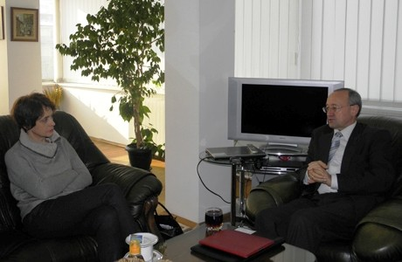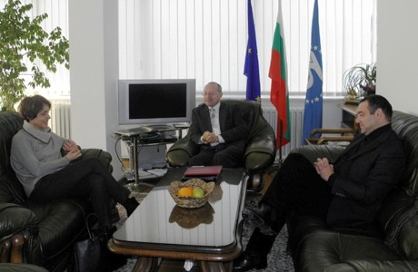
Днес гости на председателя на Палатата Цветан Симеонов бяха Надежда Нейнски, член европейския парламент, комисия по бюджети и комисия по външни работи, председател на “Съюз на малките и средни предприятия – България” и Димитър Иванов, изпълнителен директор на Съюза за малки и средни предприятия - България.
На срещата бе представена дейността на БТПП и по-специално богатия опит в извършването и обработването на проучвания, отнасящи се до различни сфери от българската икономика.
Тези възможности ще бъдат използвани за формулиране на подходящи инициативи от страна на ЕС, особено що се отнася до действия в подкрепата на малкия и среден бизнес. Те ще бъдат предложени и на предстоящите срещи на Надежда Нейнски с Антонио Таяни – зам.-председател на ЕК, еврокомисар по промишлеността и предприемачеството.
Бе обсъдено и бъдещото съвместно сътрудничество между двете организации - Българската търговско-промишлена палата и Съюза на малките и средни предприятия в България.
=======================================

http://www.bcci.bg/news/4915
Награди „Работодател на годината“
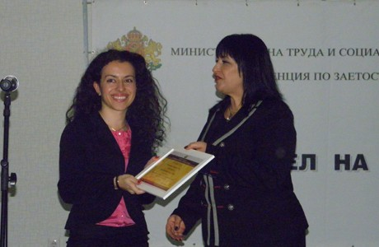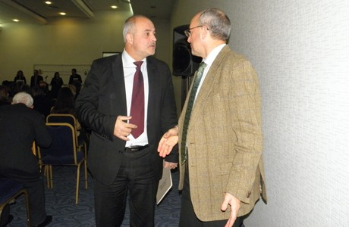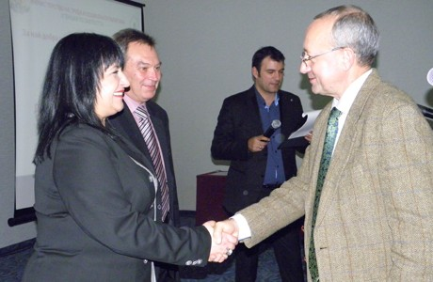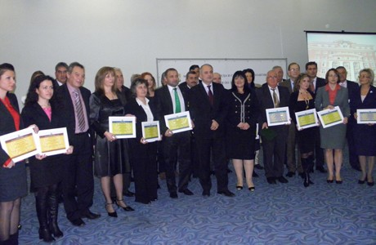
Отличие на церемонията „Работодател на годината“ получиха общо 31 работодатели от цялата страна, разпределени в 10 категории.
За девети пореден път министърът на труда и социалната политика Тотю Младенов и изпълнителният директор на Агенцията по заетостта (АЗ) Камелия Лозанова връчиха наградите. Събитието беше организирано от Агенцията по заетостта.
При откриването министър Младенов отбеляза, че през тази година чрез услугите на агенцията 106 хил. души са намерили работа /което е със 7500 повече спрямо 2011 г./, а близо 52 000 са младежи. Договорено е догодина Агенцията по заетостта да посредничи за намиране на работа над 130 000 безработни.
На церемонията присъства и председателят на БТПП Цветан Симеонов. Той разговаря с министър Младенов и Камелия Лозанова, като подчерта, че БТПП изключително високо оценява усилията за насърчаване на заетостта и по-специално възможността младите да намерят реализация.
За пореден път най-голяма част от победителите в традиционната церемония на Агенцията по заетостта тази година бяха общински администрации. Награди за най-голям брой наети хора чрез бюрото по труда получиха 14 общини. Отличените в частния сектор са предимно в сферата на хотелиерството и ресторантьорството. За да могат повече фирми да намерят място сред наградените, има и друга възможност за подобряване на работата в сферата на заетостта, но тя зависи много от активността на фирмите.
БТПП счита, че в бъдеще трябва да се обърне внимание на последващ анализ и по-стриктен контрол върху конкретните резултати от работата на наетите лица, особено по обявените програми. Така ще се постигне по-добър ефект и резултат от вложените средства.
Камелия Лозанова връчи и вътрешноведомствени грамоти за най-успешните бюра /
на I-во място дирекцията в Ловеч, II-ра позиция - за службата в София и на III-то място - в Монтана / и експерти за годината.
За повече информация, относно наградените ТУК http://www.bcci.bg/news/4915
======================

http://www.bcci.bg/news/4914
Среща с представител на Централно-сибирска Търговско-промишлена палата
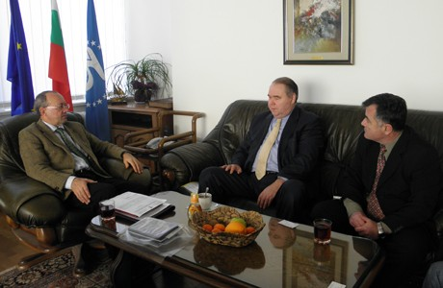
В БТПП се проведе среща между Владимир Щербинин, упълномощен представител за България и Балканския полуостров на Централно – Сибирска Търговско – промишлена палата (ЦСТПП), и председателя на БТПП Цветан Симеонов.
Срещата е в резултат на осъществена регистрация на ЦСТПП в търговския регистър на БТПП. Владимир Щербинин представи информация за Красноярския регион на Кавказ, в който Палатата е ситуирана. Районът предлага огромни възможности за двустранно сътрудничество на предприемачи от двете страни.
Красноярският регион е специализиран в производството на нефт, газ и добив на злато, платина, алуминиев и дървен материал и други полезни изкопаеми. Като цяло ресурсите в Централно сибирския регион са огромни и неизчерпаеми.
По време на срещата г-н Симеонов отправи покана към председателя на ЦСТПП да посети България, заедно с бизнес делегация през първата половина на 2013г. По време на посещението в БТПП е планирано да се проведе презентация за възможностите за инвестиции в Красноярския регион и ще бъде представена пълна икономическа информация на региона. Като цяло се констатира, че трябва да се активизира бизнес обмена.
=======================================

http://www.bcci.bg/news/4922
В БТПП се проведе среща с индийската компания „Heavy Engineering Corporation Ltd.”
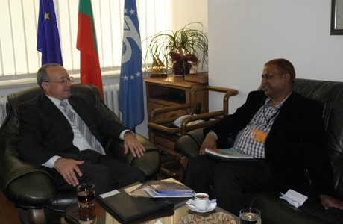
Главният експерт по технологичните въпроси на държавната индийска компания “Heavy Engineering Corporation Ltd.” – Навеен Кумар Сингх и Цветан Симеонов - председател на БТПП, събеседваха в Палатата.

Г-н Симеонов запозна госта с дейността и услугите, които предлага Палатата, както и с предимствата на Арбитражния съд. Той отбеляза доброто сътрудничество на БТПП с Федерацията на индийските търговско-промишлени палати /FICCI/, Конфедерацията на индийската индустрия /CII/ и Арбитражния съд на Индия. Председателят Цветан Симеонов представи предимствата на България като благоприятна дестинация за чуждестранни инвестиции заради ниския държавен дълг, стабилната валута и пр.

Навеен Кумар Сингх от своя страна също разказа за дейността и проектите на “Heavy Engineering Corporation Ltd.”. Г-н Сингх сподели, че интересът за намиране на български партньори се е породил след българската бизнес делегация в Индия, която бе организирана от БТПП през октомври тази година.

“Heavy Engineering Corporation Ltd.” /HEC/ е един от най-големите интегрирани инженерни комплекси в Индия. Тя е производител и доставчик на всякакви съоръжения и екипировки, необходими за тежкото машиностроене. HEC е специализирана в секторите: стомана, енергетика, миннодобив, изграждане на жп инфраструктура и др. Също така компанията предлага поддържане и модернизацията на машините и съоръженията.
Държавната индийска компания проявява голям интерес за намиране на сериозни български партньори от минната и железопътна индустрия, енергетиката, производители на кранове. Г-н Навеен Кумар Сингх сподели, че компанията има готовност освен да доставя машини, също така да запознае българските партньори с технологията на дизайна им, която е уникална и специално разработена от HEC.

Председателят на Палатата и представителят на индийската компания обсъдиха също и трудната процедура за издаването на визи и необходимостта от улесняването им. Г-н Симеонов увери събеседника си, че БТПП е готова да сътрудничи относно този проблем на сериозните индийски фирми, които имат желание да посетят България, с цел развиване на бизнес отношения със страната ни.
Информационни материали за компания “Heavy Engineering Corporation Ltd.” са достъпни в Библиотеката на БТПП.

==================================

http://www.bcci.bg/news/4910 13 декември 2012 г.
Председателят на БТПП Цветан Симеонов връчи 12 от наградите на Най-силните марки в България SuperBrands
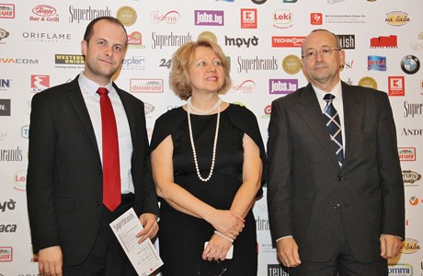 Google е най-силната марка в България, а bTV е лидер сред българските брандове според резултатите от независимото проучване на потребителския сегмент на българския пазар, което се провежда за трети пореден път у нас по инициатива на глобалната организация Superbrands.
Наградите бяха обявени снощи на бляскава церемония в Аулата на Софийския университет „Св. Климент Охридски“.
Световната интернет търсачка измести досегашния двукратен лидер Coca-Cola, а националната телевизия изпревари убедително мобилния оператор „М-Тел“. Google е безспорен фаворит и сред вота на хилядите потребители, гласували в интернет. За пръв път в историята на класацията у нас в Топ 20 попада и още една българска марка – „Девин“. От номинираните в различни категории и сектори 1500 марки, опериращи на българския пазар, 500 бяха избрани за Superbrands в промоционалната програма за 2012–2013 г. на международната брандинг организация.
Някои от досегашните лидери по категории и сектори запазват водещите си позиции, но при други се наблюдава динамика: BMW измести Mercedes-Benz от първата позиция в категорията „Автомобили“; при вината марката Todoroff отстъпи на „Домейн Бойар“; Apple изпревари Nokia при технологиите; Уникредит Булбанк е лидер сред финансовите институции, „Маджаров“ измести „Тандем“ от първата позиция в сегмента на месните продукти, а българската верига за бързо хранене HAPPY отстрани от първата позиция досегашния лидер в категорията McDonald's. M3 Communications Group, Inc. спечели приза на престижната глобална програма за четвърта поредна година.
Проектът е част от глобалната програма Superbrands, която оперира в над 80 страни и промотира водещите марки на националния пазар, както и добрите бизнес практики. За втора поредна година изданието е придружено от специално приложение – Responsible Superbrands, посветено на обществената значимост на социално отговорния бизнес.
Борислав Стефанов, изпълнителен директор на Българската агенция за инвестиции поднесе приветствие към участниците, организаторите и наградените. Гости на събитието бяха още
Петко Николов, председател на Комисията за защита на конкуренцията, и
Цветан Симеонов, председател на Българската търговско-промишлена палата, дипломати, бизнесмени. ВИЖТЕ ОЩЕ СНИМКИ В ГАЛЕРИЯТА : http://www.bcci.bg/news/4910
=========================================================
http://www.mypr.bg/news/business/LAST-MINUTE-Zasedanie-na-borda-GS1-Evropa-za-parvi-pat-v-Balgariya-4788/ LAST MINUTE 11 Декември 2012г.
Заседание на борда GS1 Европа за първи път в България
GS1 България е домакин на заседанието на GS1 в Европа http://www.bcci.bg/news/4893
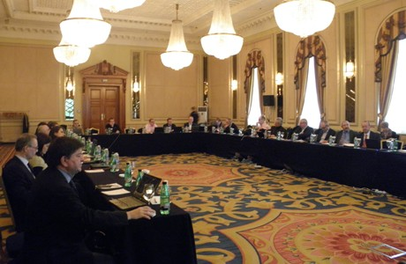 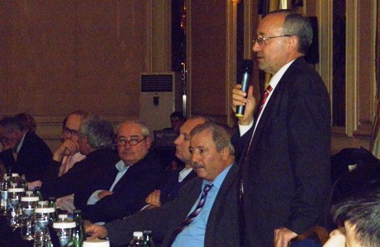
Pедовно заседание на Регионалния борд на GS1 Националните организации в Европа.
В него участват изпълнителните директори на 28 Национални организации в Европа. За първи път Домакин на събитието е Съвет GS1 България към БТПП.
Участие в заседанието взе Мигел Лопера – президент и изпълнителен директор на Световната организация на GS1. С приветствено слово към участниците се обърна председателят на Българско-търговска промишлена палата Цветан Симеонов, който е и председател на Борда на GS1 България.
Редовното заседание има важна роля за управление на дейността на GS1 в Европа. Освен финансов отчет за 2012 г. и избор на нов Регионален изпълнителен съвет, през първия ден от заседанието ще бъдат обсъдени важни въпроси, свързани с участието на „GS1 в Европа“ в инициативата ECR (Efficient Consumer Response) на участниците във веригата за снабдяване в Европа (повече за инициативата тук). Ще бъде разгледан и въпросът за използване на GTIN номерата на продукти, които са спрени от производство, като позицията на организацията е, че не бива да се допуска повторна употреба.
През втория ден на заседанието -докладванe работата и напредъкът по различни проекти, между които:
• използване на радиочестотната технология и стандартите GS1 за проследяване на вагони;
• приложението GS1 Logger for Staff (за iPhone), което цели да се подпомогне филтрирането и откриването на неоторизирани GS1 фирмени префикси и GS1 идентификационни номера;
• стандартите GS1 в банковия сектор;
• изграждане на мрежа от лаборатории за тестване и разработване на приложения, свързани с Електронния код на продукта и радиочестотната технология;
• приложенията В2С (business to consumer), с които да се предоставя надеждна информация за продукта в електронен вид от производителя-към-потребителя;
• приложение на стандартите GS1 в публичния сектор
• и други.
=========================-----

http://www.bcci.bg/news/4913
Българска бизнес делегация участва в инвестиционен форум в Токио
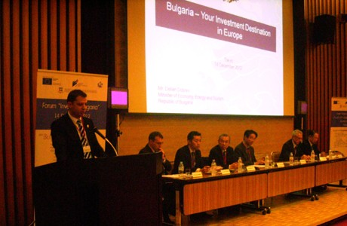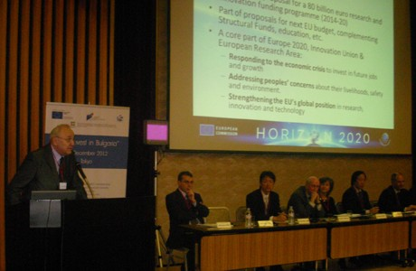
Българска делегация, придружаваща министъра на икономиката, енергетиката и туризма – Делян Добрев, по време на неговото посещение в Токио (11- 15 декември 2012), взе участие в инвестиционен форум в Япония. Събитието бе официално открито от г-н Добрев, който приветства гостите. Той представи предимствата за инвестиции в България, а именно: стратегическото ѝ разположение, икономическата стабилност, ниските разходи за труд. Делян Добрев изтъкна, че нашата страна е една от трите държави, които отговарят на Маастрихтските критерии. България привлича инвеститори от Великобритания, Германия, Италия, но все още не е изчерпан този потенциал спрямо азиатските страни.
Посланикът на Република България – Н.Пр. Георги Василев представи накратко историята на японо-българските икономически връзки като подкрепи казаното с примери от практиката - успешните японски инвестиции в България.
Макото Ито - бивш посланик на Япония в България - окуражи инициативата за представянето на България в азиатската страна, като призна, че България е доста атрактивна и с много възможности за инвестиции, но опознаването ѝ не може да стане в рамките на един ден - ето защо Посолството на Република България, Японо- българският икономически съвет, БТПП и БАИ остават на разположение.
Коичиро Фукуи – председател на Японо-българския икономически съвет - също приветства българските фирми за желанието им да развиват икономическите отношения между двете страни.
Втората част на инвестиционния форум беше посветена на темата: “България като врата за японските компании към европейския пазар”. Георги Стоев, зам.-председател на БТПП и зам.-председател на Българо-японския икономически съвет, презентира инвестиционните особености в България. Той представи пред японските гости програмата "Хоризонт 2020" като възможност за получаване на европейско финансиране по проекти. Трите основни приоритета, заложени в програмата, са: наука, водещи позиции в промишлеността, обществени предизвикателства, отбеляза Стоев и наблегна на иновациите в МСП.
Редица японски компании представиха успешните си практики в България. Георги Славов - кмет на гр. Ямбол запозна участващите с характериситките на управлявания от него район. След приключване на форума се проведоха двустранни срещи, в които взеха участие около 140 участници, с цел намиране на бъдещи партньори.
Вечерта делегацията ще участва на официалната церемония за отбелязване на 40-годишнината от българо-японските икономически връзки.

http://www.24chasa.bg/Article.asp?ArticleId=1674950
“24 часа” е най-добрата марка сред всекидневниците 13.12.2012 21:51; 24 Часа; 1008; 0;
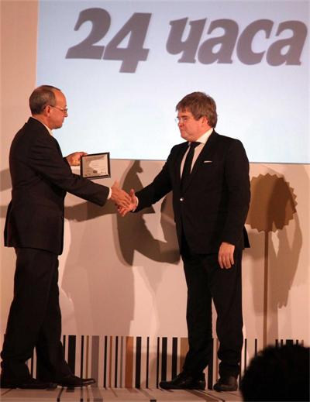
1.Главният редактор на "24 часа" Борислав Зюмбюлев (вдясно) получава приз за най-добра марка сред всекидневниците от шефа на БТПП Цветан Симеонов.
2.Обща снимка с представители на отличени брандове
"24 часа" е най-добрата марка сред всекидневниците в България. Това показват резултатите от независимото проучване на Superbrands за 2012-2013 г.
"24 часа" е лидерът в тази категория, събрал най-много гласове от журито и потребителите в сравнение с други всекидневници, класирани като Superbrands. В тазгодишната селекция на най-известните марки e и вестник "Труд".
Церемонията, на която бяха отличени най-добрите марки, се състоя в сряда вечерта. Потребителите и журито са избрали "24 часа" за най-добра марка още два пъти преди това - в изданието за 2006-2007 г. и за 2009-2010 г.
Класацията на глобалната организация Superbrands се провежда за четвърти път у нас. Тя е известна тук като "оскарите" сред марките.
Според тазгодишното издание най-силната марка в България е Google. Световната интернет търсачка измести досегашния двукратен лидер Coca-Cola. Трета позиция заема Apple. На четвърта е bTV, която стана и най-добрата българска марка, изпреварвайки "Мтел".
За пръв път в историята на класацията у нас в топ 20 попада и още една българска марка - "Девин". Останалите са Adidas, BMW, OMV, Mercesed-Benz, Neskafe, Nejneken, Milka, Nike, Ariel, Nokia, Johnnie Walker, Aspirin, Tubord, L'oreal.
Някои от досегашните лидери по категории и сектори запазват водещите си позиции, но при други се наблюдава динамика, коментират от Superbrands. BMW измести Mercedes-Benz от първата позиция в категорията "Автомобили".
Apple изпревари Nokia при технологиите. "Маджаров" измести "Тандем" от първата позиция в сегмента на месните продукти, а българската верига за бързо хранене HAPPY отстрани от първата позиция досегашния лидер в категорията McDonald's.
УниКредит Булбанк е лидер сред финансовите институции, а ДЗИ - при застрахователите.
(Кои са лидерите в различните категории, виж в графиката.)
Участието в промоционалната програма Superbrands е само по покана на организацията. Номинираните марки - общо 1500, бяха позиционирани за оценяване по сектори в 29 категории. От тях 500 бяха избрани за Superbrands в официалната публикация за 2012-2013 г. Те могат да използват специалния символ в комуникацията с потребителите си като признание за отличен брандинг.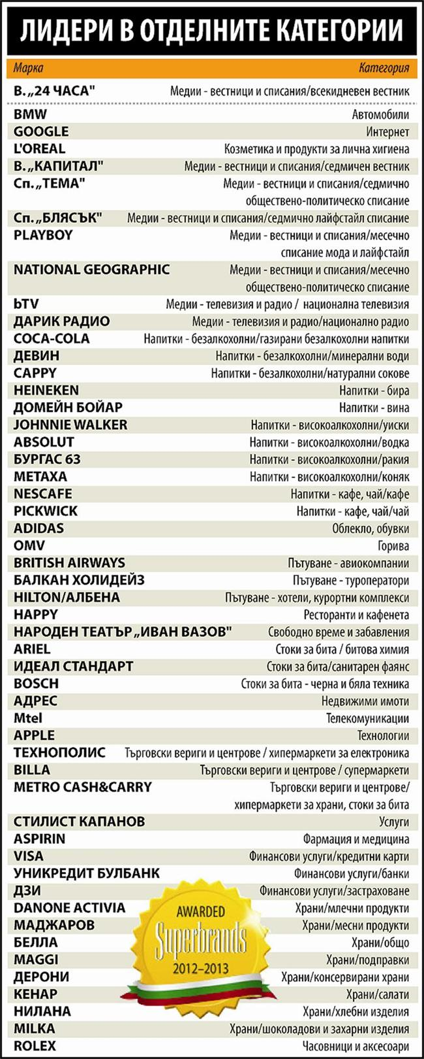

Методиката на подбор и оценяване на брандовете е универсална за всички страни, реализиращи програмата Superbrands. Селективният процес се осъществява на два етапа - чрез конфиденциално гласуване на членовете на независимото експертно жури - борда на Superbrands Bulgaria, и чрез национално гласуване на потребителите в интернет.
Това дава възможност експертното мнение да се разгледа успоредно с мнението на потребителите. Членовете на борда не получават материално възнаграждение, те не оценяват марка, с която са свързани, или брандове на свои конкуренти.
Експертното жури на Superbrands се обновява всяка година и се формира от специалисти в следните три области - авторитетни представители на маркетинговата индустрия, мениджъри на ключови компании и бизнес организации, както и водещи журналисти от влиятелни медии. Председател на Борда на Superbrands за този проект е Венелина Гочева, изпълнителен директор "Медийна група България холдинг".
Партньор на Superbrands в провеждането на националното гласуване на потребителите в интернет е институтът за пазарни проучвания GFK Bulgaria. С тяхна помощ бе проведено интернет проучване.
От него става ясно, че според потребителите най-важните фактори за избор на марката са мненията на приятели и конкурентните цени. Известността на марката, добрата реклама и положителните отзиви в медиите, както и лесното й намиране в предпочитания магазин, също са сред важните фактори. Споменати са от почти половината участници в гласуването.
Жените държат най-много на мнението на приятели и на етиката на марката. Мъжете повече се влияят от известността на бранда и обвързаността с любими развлечения.
При решението за покупка младите участници в изследването - между 18 и 25 г., са по-силно повлияни от мнението на приятелите, докато при по-възрастните - групата над 45 г., по-голямо въздействие оказват конкурентните цени.
Най-малка тежест при избора на марка има мнението на известни личности, които я ползват.
Мнозинството от участниците са склонни да платят по-висока цена за любимата си марка, като най-често приемливата граница е до 10% по-скъпо.
===============================================

http://www.e-79.com/news-59639.html
 Търговско-промишлена палата - Благоевград с първа награда за дейността си в помощ на бизнеса
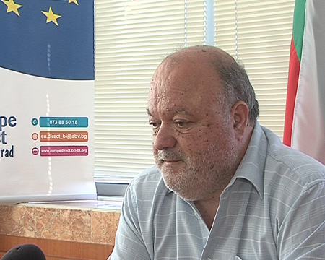 Първа награда грабна Търговско-промишлената палата Благоевград на 19-тото връчване на Годишните награди на Българската Търговско-промишлена палата (БТПП).
Наградата е за цялостната дейност в помощ на бизнеса и за принос при постигане на целите и задачите на Българска търговско-промишлена палата.
В рамките на дейността си Търговско-промишлена палата – Благоевград осигуряват редица услуги. Членството на БТПП в международните организации я оторизира да издава и заверява документи, подпомагащи външнотърговската дейност на фирмите. За осъществяването на тази функция, Палатата поддържа Единен търговски регистър. Освен тази дейност, през настоящата година Търговско-промишлената палата в Благоевград е кандидатствала успешно по 7 проекта, свързани с развитието на бизнес климата в региона.
„Ние сме една Неправителствена организация и това става за финансиране до към 1 млн. лв. Знаете в кризисна година какво значи това нещо”, заяви Ромео Шатев, председател на ТПП – Благоевград.
Търговско-промишлената палата – Благоевград работи с много на брой сродни организации. В рамките на дейността си работят с други неправителствени организации, с университети, с цел обучаване на хора, занимаващи се с бизнес. Реализират съвместни проекти, както с местни институции, така и с такива в чужбина. Част от изградените контакти и добро сътрудничество са с университети в Македония, 6 търговско-промишлени палати в Северна Гърция, български и македонски бизнес организации. Дейността на Търговско-промишлената палата – Благоевград е насочена както съм малкия и среден бизнес, така и съм големи корпорации.
„Проблемите са за всички, големи фирми в региона са 3-4. останалите са малки, някои са с по 1-2 служителя”, каза Шатев.
Основната цел на Палатата е да защитава стопанските интереси на своите членове, да предоставя информация и консултации на фирмите в Югозападна България, да подпомага техните усилия за финансова стабилност и конкурентоспособност. Въпреки трудностите през тази година, от Търговско-промишлената палата в Благоевград споделят, че относно финансирането са абсолютно самостоятелни.
Автор: Десислава Велкова, E79 Newss
================================

http://www.bcci.bg/news/4891
AНКЕТНО ПРОУЧВАНЕ на БТПП за условията за бизнес и инвестиции
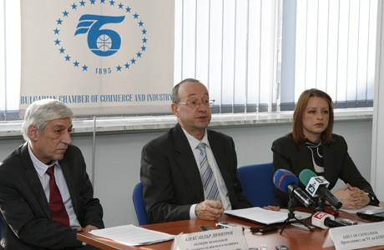БТПП проведе за втори път анкетно допитване сред членовете на Палатата в периода 12-16 ноември 2012 г. с цел оценка условията за бизнес и инвестиране в България и настъпилите промени през 2012 - къде са уязвимите места на икономиката ни, къде са проблемните точки. Резултатите от проучването представят сферите, в които е необходимо да се осъществяват активни действия за подобряване на бизнес климата.
На днешната пресконференция председателят на БТПП Цветан Симеонов обобщи основните акценти от проучването. Главния проблем, който възпрепятства бизнеса през 2012 г., е неефективното административно обслужване - според 80% от фирмите. На второ място се отчетоха - честите изменения в нормативните документи, посочени от 76%. Повече от половината от фирмите се оплакват от корупция в публичните институции и конкуренцията от неформалната икономика – проблеми, свързани до голяма степен с първите два: бюрокрацията и непредсказуемостта в законите.
Ниското образование или липса на квалификация са пореден повод да спомена нуждата от промени в образователно-квалификационната система в България – коментира Цветан Симеонов. Обезпокоителни са данните, според които над 64% от фирмите имат проблеми при намирането на служители с подходящата квалификация/образование при наличието на почти 400 хил. безработни през второто тримесечие на 2012 г. и над 15,719 свободни работни места.
Спрямо резултатите от 2011 г., когато БТПП проучи пречките пред бизнеса, не се наблюдава съществено подобрение. Единствено по-голямо намаление се регистрира при броя на фирмите, които са имали затруднения в достъпа до финансиране.
Макроикономическата и фискална стабилност на страната, инфраструктурата и общата данъчна тежест са условията за бизнес, получили най-високи оценки през 2012 г. От друга страна фирмите са най-недоволни от съдебната система и таксите, които заплащат.
През 2012 г. единственото при инфраструктурата, като част от изследваните условия за бизнес и инвестиции, преобладаващият брой фирми (59%), считат, че има подобрение спрямо 2011 г. Според членовете на БТПП най-голямо влошаване настъпва през 2012 г. спрямо 2011 г. в таксите, които плащат фирмите (според 65%), и законодателната среда и регулациите (според 52%).
В заключение Цветан Симеонов отбеляза като положителен факт, че в институционално отношение 14% от бизнеса вижда подобрение в дейността на данъчната администрация през 2012 г. спрямо 2011 г., докато при работата на държавната администрация само 7% отчитат като положителни настъпилите промени.
=================================================

http://novini.dir.bg/news.php?id=12591953
http://www.livebiz.bg/ikonomika/s/1574135859
Автор: Станислав Кацарски | Източник: LiveBiz
Резултати от анкетно проучване на БТПП за условията за бизнес и инвестиции
Основни акценти от проучването: неефективното административно обслужване на фирмите и честите изменения в нормативните документи
следвайте ни вTwitter
 Българска търговско-промишлена палата (БТПП) проведе анкетно допитване сред членовете на Палатата в периода 12 - 16 ноември 2012 г. с цел оценка условията за бизнес и инвестиране в България и настъпилите промени през 2012 г. Резултатите проучването представят сферите, в които е необходимо да се осъществяват активни действия за подобряване на бизнес климата.
Основни акценти от проучването:
Основните проблеми, които възпрепятстват бизнеса през 2012 г., са неефективното административно обслужване, според 80% от фирмите, и честите изменения в нормативните документи, посочени от 76%. Повече от половината от фирмите се оплакват от корупция в публичните институции и конкуренцията от неформалната икономика – проблеми, свързани до голяма степен с първите два: бюрокрацията и непредсказуемостта в законите.
Обезпокоителни са данните, според които над 64% от фирмите имат проблеми при намирането на служители с подходящата квалификация/образование при наличието на почти 400 хил. безработни през второто тримесечие на 2012 г.
Спрямо резултатите от 2011 г., когато БТПП проучи пречките пред бизнеса, не се наблюдава съществено подобрение. Единствено по-голямо намаление се регистрира при броя на фирмите, които са имали затруднения в достъпа до финансиране. Обясненията преди всичко се свързват с по-слабата инвестиционна активност и търсене на кредити от бизнеса, отколкото с улесняване в кредитирането (едва 3,3% е ръстът на кредитите на годишна база към септември 2012 г.).
Макроикономическата и фискална стабилност на страната, инфраструктурата и общата данъчна тежест са условията за бизнес, получили най-високи оценки през 2012 г. От друга страна фирмите са най-недоволни от съдебната система и таксите, които заплащат.
През 2012 г. единственото при инфраструктурата, като част от изследваните условия за бизнес и инвестиции, преобладаващия брой фирми (59%), считат, че има подобрение спрямо 2011 г. Според членовете на БТПП най-голямо влошаване настъпва през 2012 г. спрямо 2011 г. в таксите, които плащат фирмите (според 65%) и законодателната среда и регулациите (според 52%).
В институционално отношение 14% от бизнеса вижда подобрение в дейността на данъчната администрация през 2012 г. спрямо 2011 г., докато при работата на държавната администрация 7% отчитат като положителни настъпилите промени.
Детайлни резултати от проведеното проучване:
Въпрос 1: Кои от следните проблеми сте срещали/са били пречки за бизнеса Ви през 2012 г.?
Липсата на ефективно административно обслужване и честите промени в законите са основните проблеми през 2012 г., посочени от повече от ¾ от членовете на БТПП.
Въпреки нарастващата безработица в страната през годината, намирането на подходящи служители попада на трето място като пречка за фирмите;
Проблемите, които са имали фирмите през 2011 г. продължават да бъдат препятствия пред бизнеса и през 2012 г. По-забележителна промяна се наблюдава в намаление на броя на фирмите, които посочили като пречки затруднения в достъпа до финансиране и конкуренция от неформалната икономика.
Дял от фирмите (%), които са срещали следните проблеми/пречки
Въпрос 2: Как оценявате условия за бизнес в страната и настъпилите промени през 2012 г.?
Най-високи средни оценки през 2012 г. са получили макроикономическата и фискална стабилност (3,98) на страната, инфраструктурата (3,67) и общата данъчна тежест (3,46).
На другия полюс са съдебната система (2,60) и таксите заплащани от бизнеса (2,69).
Резултатите от 2012 г. до голяма степен затвърждават позициите на фирмите от 2011 г., значителната промяна се наблюдава само при оценката за инфраструктурата, която през тази година се повишава.
Средна оценка за оказано съдействие/услуги от институциите – 2012 г.
Скалата е шестстепенна: 1 е възможно най-лошата оценка, 6 е най-добрата оценка
Настъпили промени в условията за бизнес през 2012 г. спрямо 2011 г.:
Единственото условие, в което преобладаващата част от бизнеса – 59% отчитат, че има подобрение в инфраструктурата. Следват макроикономическата и фискална стабилност на страната и работата на данъчната администрация, но посочени от по-малко фирми (съответно 18% и 14%);
Членовете на БТПП виждат влошаване през 2012 г. основно в три насоки: таксите, които плаща бизнесът (според 65%), законодателната среда и регулациите (според 52%) и енергетиката (според 48%).
Настъпили промени в условията за бизнес през 2012 г. според % от фирмите
Въпрос 3: Кои са трите най-важни предложения за подобрение на бизнес средата през 2013 г?
От конкретните мнения и предложения могат да бъдат изведени следните основни акценти:
1. Въвеждане на електронно правителство;
2. Премахване на коруцията в администрация;
3. Пълна прозрачност в процедурите за обществени поръчки;
4. Намаляване на административната, данъчна и осигурителна тежест;
5. Осигуряване на по-гъвкав пазар на труда чрез ограничаване на административна намеса на пазара на труда (при определяне на минималната работна заплата, минималните осигурителни прагове и т.н.) и чрез нормативни промени в трудовото законодателство;
6. Устойчива законодателна среда.
==========================================

http://www.lev.bg/view_article.php?article_id=68241
БТПП иска данъкът за едноличните търговци да се намали до 10%
Марта Младенова |
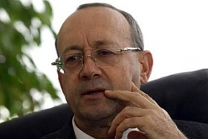Да се премахне данъкът върху дивидентите и едноличните търговци да се облагат с 10-процентна ставка, а не с 15 на сто, както е в момента. За това настояха от Българската търговско-промишлена палата. Изследване на палатата е показало, че в много сфери оценките за бизнес средата на фирмите у нас се е влошила. Сериозен е спадът на оценките на данъчната тежест, административните такси и енергоресурсите. Подобряване на оценката има при инфраструктурата.
Според председателят на БТПП Цветан Симеонов спокойно може да се премахне данъкът върху дивидента, а данъкът за едноличните търговци да се намали от 15 на 10 процента. По думите му това няма да се отрази негативно на фиска, а ефектите ще са само благоприятни. Симеонов напомни, че всъщност зад едноличните търговци стоят малки, средни, а в повечето случаи микропредприятия. Според него данъкът от 15 на сто е една несправедливост спрямо тях.
„Това е една несправедливост към малките и средни предприятия, за които всички ние казваме, че трябва да се грижим, защото раждат големите предприятия след време. И всяко едно несъздадено или не добре функциониращо предприятие е преграден път на съответната икономика някой да изплува напред и да стане световен конгломерат", каза Симеонов.
„Има две висящи неща, които не са от сега, които очакват решение и според нас няма да се отразят тежко на фиска. Само благоприятно могат да се отразят. Спокойно може да се премахне данъкът върху дивидентите и да се намали данъкът за едноличните търговци, които са малки, средни, а в повечето случаи микропредприятия, от 15 на 10 на сто.
==================================
http://www.bcci.bg/news/4909
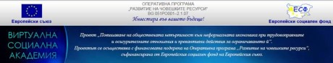В София бе учредена Регионална мрежа за сътрудничество в Югозападния регион за предотвратяване на проявите на неформалната икономика

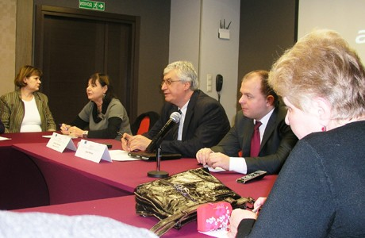 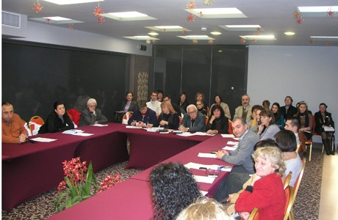
При голям интерес в хотел Бест Уестърн в столицата бе учредена Регионална мрежа за сътрудничество за ограничаване проявите на неформалната икономика при трудовоправните и осигурителните отношения. В дискусията участваха работодатели и представители на институции от Югозападния регион.
Учредителната срещата бе част от програмата на проект „Повишаване на обществената нетърпимост към неформалната икономика при трудовоправните и осигурителните отношения и превантивни действия за ограничаването й”, изпълняван от БТПП и финансиран от Оперативна програма „Развитие на човешките ресурси", съфинансирана от Европейския съюз чрез Европейския социален фонд.
В разгорялата се дискусия се определиха два основни нюанса на сивото в икономиката, които имат за основна причина вече остарелите текстове в законодателството, които не отчитат големината на фирмите и са правени в други обществени и политически условия. Дойдохме на тази дискусия да научим начини за преодоляване слабостите в проявите на неформална икономика и се надяваме чрез такива мрежи да се реализират предложенията за законодателни промени, които да допринесат за обединяване интересите на отделните браншове, които са в рамките на БТПП, казаха работодатели.
Като пример беше дадена досегашната работа на Националния съюз на градинарите, който се сблъсква с ограничения при наемането на здрави хора, които в момента се водят безработни и така способстват за развитие прояви на скрита ( сива) икономика.
Иван Нейков, който водеше дискусията, напомни, че от 15 познати в страните от ЕС начини за заплащане на наемния труд, в България се познават и използват само 2. Почасовото заплащане, което позволява развитие на мобилността на работната сила и търпимостта към редица общоприети практики в отчитането на труда и болничните, особено в малките и средни фирми, трябва да бъдат модернизирани.
Председателят на Балканския институт по труда и социалната политика и бивш социален министър Иван Нейков посочи, че бизнесът продължава да свива работни места, продължава и замразяването на доходите. Според него последните осем години има непрекъснато намаляване на осигуровките с цел да се подкрепи бизнесът, за да създаде той работни места, но това е довело до огромен дефицит в НОИ и много висока безработица.
В дискусията представител на НАП представи пътища за излизане на „светло” на обороти и данъчни резултати, които дават оптимистични очаквания.
13.12.2012 г.
============================

http://www.bcci.bg/news/4845
На „Произведено в България 2012” БТПП представи новата услуга БЕЗПЛАТНА КОНСУЛТАЦИЯ
Екипът на проект „Повишаване на обществената нетърпимост към неформалната икономика при трудовоправните и осигурителните отношения и действия за ограничаването й“, осъществяван от Българската търговско-промишлена палата по оперативна програма „Развитие на човешките ресурси“ 2007 – 2013, представи новата услуга
БЕЗПЛАТНА КОНСУЛТАЦИЯ
Бяха раздадени множество информационни брошури по време на годишното Изложение „Произведено в България - 2012”
Подробности вижте в приложения ВИДЕОКЛИП: http://www.bcci.bg/news/4845
Новата информационна услуга е без заплащане и се състои в предоставяне на консултантски услуги в следните области:
ϖ Трудовоправни и осигурителни отношения;
ϖ Фирмено поведение, корпоративна социална отговорност, бизнес етика;
ϖ Повишаване адаптивността на работниците;
ϖ Управление на конфликти посредством преговори, посредничество и медиация;
ϖ Приложение на системата GS1.
Така се изпълняват общите и специфичните цели на проекта - чрез превантивни действия за ограничаване на неформалната икономика и повишаване на обществената нетърпимост към всички нейни прояви и форми на проявление, да се постига подобряване на адаптивността на заетите лица към предизвикателствата на съвременния пазар на труда в България, като съществен фактор за ограничаване на неформалната икономика, за балансиране на търсенето и предлагането на работна сила и за прилагане на мерки за гъвкава сигурност посредством съвместни действия на социалните партньори.
Като резултат се подпомагат действията на държавата за превенция и борба с нерегламентираното предлагане на труд, Повишаване адаптивността на работниците и приложение на системата GS1.
===================================

http://www.klassa.bg/News/Read/article/218293_
Въпреки безработицата, 64 % предприемачите трудно намират добре подготвени кадри
Презотиващата си година 80 % от представителите на бизнеса у нас са имали проблеми с неефективното административно обслужване, а 76 % от предприемачите страдат от прекалено честата смяна на нормативните документи. Това показва традиционното проучване на БТПП за условията за правенето на бизнес и и нвестиции у нас. Според него повече от половината от фирмите се оплакват от корупция в публичните институции и конкуренцията от неформалната икономика. Обезпокоителни са данните, според които над 64% от фирмите имат проблеми при намирането на служители с подходящата квалификация/образование при наличието на почти 400 хил. безработни през второто тримесечие на 2012 г.
Спрямо резултатите от 2011 г., когато БТПП проучи пречките пред бизнеса, не се наблюдава съществено подобрение.Единствено по-голямо намаление се регистрира при броя на фирмите, които са имали затруднения в достъпа до финансиране. Обясненията преди всичко се свързват с по-слабата инвестиционна активност и търсене на кредити от бизнеса, отколкото с улесняване в кредитирането (едва 3.3% е ръстът на кредитите на годишна база към септември 2012 г.). Макроикономическата и фискална стабилност на страната, инфраструктурата и общата данъчна тежест са условията за бизнес, получили най-високи оценки през 2012 г. От друга страна фирмите са най-недоволни от съдебната система и таксите, които заплащат.
През 2012 г. единственото при инфраструктурата, като част от изследваните условия за бизнес и инвестиции, преобладаващия брой фирми (59%), считат, че има подобрение спрямо 2011 г. Според членовете на БТПП най-голямо влошаване настъпва през 2012 г. спрямо 2011 г. в таксите, които плащат фирмите (според 65%) и законодателната среда и регулациите (според 52%). В институционално отношение 14% от бизнеса вижда подобрение в дейността на данъчната администрация през 2012 г. спрямо 2011 г., докато при работата на държавната администрация 7% отчитат като положителни настъпилите промени.
Да се премахне данъкът върху дивидентите и едноличните търговци да се облагат с 10процентна ставка, а не с 15 на сто, както е в момента, настояват от БТПП.
Според председателя на палатата Цветан Симеонов спокойно може да се премахне данъкът върху дивидента, а данъкът за едноличните търговци да се намали от 15 на 10 процента. Въпреки огромната междуфирмена задлъжнялост българският бизнес не отива в съда,
защото съдебната система не работи добре. Доказателство за това е, че за последните 4 години има утрояване на броя на делата, които решава Арбитражният съд към палатата, поясни Цветан Симеонов. Огромни кредитори като доставчиците на газ, на ток, на парно, имат несъбрани вземания и не прибягват до съдебната система, където делата ще се точат поне 3-4 години и разходите за тях са огромни, обясни Симеонов.
Затова Палатата съветва бизнеса да включва в договорите си и арбитражни клаузи.
Симеонов обаче посочи, че много от дружествата не искат да решават споровете си дори и в Арбитражния съд, защото те самите не са изрядни. Голям проблеми пред българския бизнес си остават кадрите. При 400 хиляди безработни 64% от бизнесмените се оплакват, че не могат да намерят подходящите хора."В България не се е променило отношението към труда - каквито и програми да има, няма да станем уважавана икономическа сила, докато това не се промени, коментира шефът на палатата.
=====================

http://www.bcci.bg/payment_bcci/index.php?act=semview&id=253
Организатор: Център за професионално обучение към БЦ «Информа Интелект» ООД и „ВИКОРС”АД с подкрепата на БТПП
1. Обучение по Безопасност и здраве при работа на длъжностни лица
Лектор: Милена Александрова – юрист, медиатор
Дата: 18-12-2012
Място на провеждане:
София, БЦ „Информа Интелект” ООД, ул.”Проф.Г. Брадистилов” № 6
Продължителност: от 9.00 ч. до 17.00 часа
Такса за участие: 60 лв. без ДДС. За членовете на БТПП цената е 50 лв. без ДДС.
Таксата включва: Участие в обучението, индивидуални консултации, тетрадка, химикалка, кафе/чай в почивките.
Начин на плащане:
Таксата за участие се превежда на БЦ „Информа Интелект” ООД, BIC код: BPBIBGSF , банкова сметка IBAN: BG27BPBI 79401003115401 , в Юробанк И ЕФ ДЖИ България АД, клон София, офис Дървеница, Булстат: BG 831065527, или в брой по време на регистрацията, в деня на обучението.
Краен срок за заявяване на участието – 3 работни дни преди датата на семинара.
Обученията ще се провеждат при минимум 15 участника!
Желаещите да ползват хотела на БЦ „Информа Интелект” при цени 18 или 20 лв. на легло, могат да се заявят предварително по телефона .
За допълнителна информация: | E-mails: info@informaintellect.com  ddochev@hotmail.com  apiperevsky@bcci.bg  Web: www.informaintellect.com
БЦ „Информа Интелект” ООД, Тел: 02/862 91 76;
Тел./факс: 02/868 10 22; 02/868 30 21
На участниците в обученията се издават Удостоверения от ЦПО към БЦ „Информа Интелект” ООД, съгласувани с ИА „ГИТ” и валидни пред всички контролни органи
----------------------------------------------
2. Oбучение по Безопасност и здраве при работа на членове на КУТ/ГУТ
Лектор: инж. юрист Димитър Димитров – Евроконсултант
Място на провеждане: София, БЦ „Информа Интелект” ООД, ул.”Проф.Г. Брадистилов” № 6
Продължителност: от 9.00 ч. до 17.00 часа
Такса за участие: 60 лв. без ДДС. За членовете на БТПП цената е 50 лв. без ДДС.
-------------------------------------------------------
Дата: 20-12-2012
Обучение по Безопасност и здраве при работа на координатори в строителството
Лектор: инж. Митко Дечев – Евроконсултант
Място на провеждане: София, БЦ „Информа Интелект” ООД, ул.”Проф.Г. Брадистилов” № 6
Продължителност: от 9.00 ч. до 17.00 часа
Такса за участие: 60 лв. без ДДС. За членовете на БТПП цената е 50 лв. без ДДС.
=============================

http://www.bcci.bg/payment_bcci/index.php?act=semview&id=243

СЕКЮРИТИ 2013 –
20-та Юбилейна международна специализирана изложба и семинар
Дата: 06-03-2013
Организатор: Българска търговско-промишлена палата - ЦПОПКФО
Българска търговско-промишлена палата и Агенция Булгарреклама организират 20-то Юбилейно международно специализирано изложение за системи за сигурност и комуникации, контрол и наблюдение на обекти, пожароизвестителна и пожарогасителна техника, аварийна безопасност и транспортни средстваSECURITY 2013. Изложбата, провеждана под патронажа на министъра на вътрешните работи, ще се състои от 6 до 9 март 2013 г. в Интер Експо Център – София.
SECURITY 2013 ще е част от техническо изложение, което включва изложбите:MachTech Expo – за машиностроене, металообработване, металургия, заваряване; IFAM – за автоматизация, мехатроника и роботика; INTRONIKA – за електроника, професионално оборудване и енергетика; PLAST – за пластмаси, каучук, химия и екология; Transport & Logistics – за транспорт и логистика. За втора поредна година Националната асоциация на фирми за търговска сигурност и охрана (НАФТСО), член на Конфедерация на европейските услуги за сигурност CoESS, ще е партньор при организирането на изложението. Агенция Булгарреклама има и сключен договор с Bayern Messe, които са официален агент в Китай при популяризирането на SECURITY 2013.
SECURITY 2013 привлича производители, търговци, предприемачи, които предлагат разнообразни продукти и услуги в областта на сигнално-охранителните системи, видеонаблюдението и контрола на достъпа, комуникационно-информационните мрежи, киберсигурността, техниката за пожароизвестяване и пожарогасене, средства и оборудване за сигурността на промишлени и комунални обекти, лични предпазни средства, физическа охрана, специална предпазна екипировка, специализирана литература и други.
Традиционно по време на изложението ще се проведе богата съпътстваща програма, включваща лекции по актуални теми, презентации, демонстрации и др., представени от специалистите в бранша.
Изложението и съпътстващите го събития ще привлекат вниманието на специализираните структури от системата на МВР и МО, консултанти, специалисти в областта на сигурността и охраната, мениджъри на строителни фирми, търговски обекти, хотели, банки, обменни бюра, предприятия и заводи, на застрахователни, автомобилни и транспортни компании и на всички други, за които защитата е приоритет.
Българската търговско-промишлена палата и Агенция Булгарреклама Ви канят да се включите в единственото изложение за охрана, защита и сигурност в България и да станете част от специализиран форум за бизнес, комуникация и инвестиции. Пълна информация и условия за участие са публикувани на официалния уеб-сайт на изложбата на адрес: www.bcci.bg/fairs/security.
Намерете ни във Facebook: Security 2013
====================================
==================================================
http://www.trud.bg/Article.asp?ArticleId=1676618
Японски фирми ще правят бизнес у нас
автор(и): Милена Илиева,
Японските компании “Фуджикура”, “Сумитомо Кемикъл” и “Мурата” се интересуват от възможностите за бизнес в България, съобщиха вчера от министерството на икономиката. Намеренията си те са обявили по време на българо-японски инвестиционен форум в Токио, на който участва и министърът на икономиката Делян Добрев.
“Фуджикура” произвежда авточасти и кабелно оборудване, има 5 предприятия в Европа и в момента търси терен от 6000 кв. м, за да разшири бизнеса си. Производителят на химикали “Сумитомо Кемикъл” има над 100 дружества и филиали и иска да инвестира в селското стопанство. А “Мурата” произвежда над 100 от компонентите за всеки телефон. Компанията има годишен оборот от 9 млрд. евро и вече си партнира с няколко научни института в България. На форума Добрев напомни, че световни гиганти като HP, Liebherr, Lufthansa Technik, SAP и Aurubis вече работят в България.
=============================

http://money.bg/news/id_981172986/И_японци_се_включват_в_автомобилната_ни_промишленост
И японци се включват в автомобилната ни промишленост
Последна редакция: 15.12.2012, 10:19
Българската автомобилна индустрия се превръща в движеща икономиката сила
Японската компания „Фуджикура", която произвежда авточасти и кабелно оборудване, се заинтересува от възможностите за бизнес в България. „Сумитомо Кемикъл" ще проучи възможностите за инвестиции в селското стопанство у нас. Японският представител на електронната индустрия „Мурата" заяви желанието си да сключи споразумение със „София тех парк", за да разработва своята продукция у нас.
Представители на трите компании обявиха намеренията си след българо-японски инвестиционен форум в Токио, в който участва министърът на икономиката, енергетиката и туризма Делян Добрев. Събитието в японската столица бе организирано от Българската агенция за инвестиции под егидата на Японската организация за външна търговия JETRO и Министерството на външните работи на азиатската страна.
Повече от сто японски компании присъстваха на форума, за да се запознаят с предимствата на страната ни като инвестиционна дестинация.
„Фуджикура" има пет предприятия в Европа. В момента фирмата търси 6 хил. кв. метра, за да разшири бизнеса си и България може да се окаже отлична дестинация за това.
Производителят на химикали „Сумитомо Кемикъл" включва повече от 100 дъщерни дружества и филиали, работещи в пет сектора - основни химически вещества, нефтопродукти, химикали, свързани с информационните технологии, здравеопазване и фармацевтични продукти. Негови представители заявиха, че са заинтересовани от възможностите за бизнес в страната и със съдействието на БАИ ще проучат перспективите да инвестират в българското селско стопанство.
„Мурата" произвежда повече от 100 от компонентите за всеки телефон. Компанията, която има годишен оборот от 9 млрд. евро, вече си партнира с няколко научни института у нас.
Редица представители на домакините оцениха високо условията за бизнес в страната и поканиха японските компании да инвестират у нас.
Генералният директор на дирекция „Европа" в Министерството на външните работи Тойохиса Кодзуки подчерта, че условията за бизнес в България са отлични за японските фирми. По неговите думи след земетресението от март 2011 г. много японски компании изпитват затруднения, а България е отлична възможност за преместване на тяхното производство.
Бившият посланик на Япония у нас Каичиро Фукуи подчерта пред участниците във форума, че в момента България е една от най-добрите по макроикономически показатели в ЕС. Икономическата среда в страната е прозрачна и предвидима, българите са изключително добре квалифицирани, инфраструктурата се подобрява значително, каза г-н Фукуи, който е председател на Японо-българския икономически съвет. Организацията чества 40 години от своето основаване и през тези години, по думите на г-н Фукуи, е положила много усилия за развитието на бизнеса в България. Смятам, че трябва да инвестирате сега и съм сигурен, че ще оцените България като привлекателна дестинация, заключи Каичиро Фукуи.
Найджъл Томсън, изпълнителен директор на отдел „Планиране" в Язаки каза, че наличието на квалифицирана работна ръка, развитите транспортни връзки и ключовото географско положение на България като отправна точка към трети страни са от изключително значение за развитието на бизнеса на компанията. Язаки произвежда кабелно оборудване за автомобилната индустрия в Ямбол и вече е инвестирала повече от 60 млн. лева у нас. За нашата компания България остава инвестиционна дестинация с едно от икономически най-изгодните производства, каза още Найджъл Томсън.
Според Зоя Паунова от "Астра Зенека" най-важни за инвестиционния успех на компанията са три елемента - талантливите и лоялни служители, финансовата стабилност и данъчната политка на правителството.
България предлага най-добрата среда за инвестиции в Европа, каза министър Добрев пред участниците във форума. Най-ниският подоходен данък, втората най-ниска цена на електроенергията, най-ниският наем за офиси в Европа допълват макроикономическата стабилност и стратегическото географско положение на страната и я превръщат в подходяща инвестиционна дестинация. Министър Добрев даде примери пред японските си домакини за част от световните гиганти, които вече са избрали нашата страна за своя бизнес - HP, Liebherr, Lufthansa Technik, SAP, Aurubis и други вече работят в България. Към нашата страна проявяват интерес и най-големите компании в областта на аутсорсинга. В момента БАИ работи по повече от 9 проекта на европейски компании, които искат да преместят аутсорсинг бизнеса си в България, заключи Добрев.
===============================================

http://www.24chasa.bg/Article.asp?ArticleId=1676063
5.5 млн. евро за трансгранично сътрудничество с Турция
21 договора по съвместни българо-турски проекти бяха подписани на официална церемония днес в Областната администрация в Хасково. Те са на стойност над 5,5 милиона евро, а финансирането е по Програмата за трансгранично сътрудничество България-Турция.
Бенефициенти по споразуменията са партньори от България и Турция в областите Хасково, Ямбол, Бургас, Одрин и Къркларели.
В най-скоро време се очаква да бъдат подписани и още 24 договора по тази програма на обща стойност над 6 млн. евро, съобщи заместник-министърът на регионалното развитие Николай Нанков.
За качествено изпълнение и управление на проектите, договорите по които бяха връчени днес, призова той и се ангажира с подкрепа от управляващия орган. Само със съвместни усилия бихме могли да усвоим в пълна степен целия финансов ресурс по програмата за трансгранично сътрудничество, подчерта той.
42 процента от връчените днес договори са за проекти на държавни структури, 48 на сто- на неправителствени организации, а останалите 10 процента на образователни институции, каза областният управител на Хасково Ирена Узунова.
Единствените бенефициенти от област Хасково са търговско-промишлената палата с проект за 109 000 евро и харманлийска фондация с договор за 124 000 евро.
==============================

http://www.24chasa.bg/Article.asp?ArticleId=1675917
154 милиона лева получават животновъдите за 2012 г.
Държавен фонд „Земеделие" днес нареди изплащането на 37 млн. лева по сметките на българските животновъди от секторите говедовъдство, овцевъдство и биволовъдство, обяви министърът на земеделието и храните Мирослав Найденов по време на среща с представители на бранша.
Преди няколко дни животновъдите получиха близо 4,5 млн. лева средства по Схемата за национални доплащания за крави с бозаещи телета. "Общата сума, която е изплатена на сектора до момента, е 127 млн. лева, като в първите дни на януари те ще получат още 27 млн. лева, което прави средствата за 2012 г. за животновъдния отрасъл на обща стойност от 154 млн. лева", подчерта още министър Найденов.
"До 14 декември 2009 година средствата, които получаваха животновъдите в България бяха нула лева, тогава им изплатихме първите 60 млн. лв. Виждате колко много нарасна сумата", каза министърът.
Следващата седмица животновъдите ще получат отделно още около 140 млн. лева по агроекология, необлагоделствани райони и НАТУРА, обясни изпълнителният директор на ДФЗ Румен Порожанов.
====================

http://money.bg/news/id_1209663716/1_34_млрд_евро_преки_инвестиции_сме_привлекли_до_края_на_октомври_2012г_
1.34 млрд. евро преки инвестиции сме привлекли до края на октомври 2012г.
Автор: Емил Брандийски, БНБ
Преките инвестиции в страната ни до края на октомври са 1335.7 млн. евро сочат предварителните данни на Българска народна банка. Спрямо съответния период на 2011г. те са нараснали с 23.58%
Привлеченият през януари – октомври 2012 г. Дялов капитал възлиза на 802.7 млн. евро (в това число 28.2 млн. евро от приватизационни сделки). Той е по-нисък с 29.8 млн. евро от дяловия капитал, привлечен през същия период на 2011 г. Постъпленията от инвестиции на чуждестранни лица в недвижими имоти за периода възлизат на 198.4 млн. евро, при 211.8 млн. евро за януари – октомври 2011 г.
За януари – октомври 2012 г. нетният Друг капитал е положителен, в размер на 451.7 млн. евро, при положителен в размер на 132.5 млн. евро за януари – октомври 2011 г.
На база на предварителни данни за финансовия резултат Реинвестираната печалба за януари – октомври 2012 г. (представляваща частта на нерезидентите в неразпределената печалба или загуба на предприятието) се оценява на 81.3 млн. евро, при 115.7 млн. евро за същия период на 2011 г.
По държави, най-големите преки инвестиции в страната за периода януари – октомври 2012 г. са на Нидерландия (622.3 млн. евро), Люксембург (238.7 млн. евро) и Русия (146.8 млн. евро). Най-големите нетни отрицателни потоци за периода са към Австрия (-150.1 млн. евро) и към Великобритания (-145.5 млн. евро).
По предварителни данни Преките инвестиции в чужбина за януари – октомври 2012 г. се увеличават със 126.2 млн. евро, при увеличение в размер на 142.3 млн. евро за януари – октомври 2011 г.
===========================================

http://money.bg/news/id_959353635
Чуждите инвестиции са нараснали с почти 24% " , четем на първа страница на в. "Класа"
Преките чуждестранни инвестиции (ПЧИ) в страната за периода януари-октомври 2012 г. възлизат общо на 1.335 млрд. евро, сочат предварителните данни на БНБ, разпространени в петък. Спрямо 10-те месеца на миналата година, когато обемът на ПЧИ е бил 1.081 млрд. евро, увеличението е с почти 24%. Но през последните три години имаше драстичен спад на чуждите инвестиции, които през 2008 г. надминаваха 6 млрд. евро.
Само за октомври тази година има изтичане на чужди инвестиции в размер на 41 млн. евро, докато през същия месец на миналата година е имало приток от 369 млн. евро. Преизчислените данни на БНБ показват, че през третото тримесечие на 2012 г. ПЧИ у нас са били 426 млн. евро, т.е. почти колкото през същия период на миналата година.
Постъпленията от инвестиции на чуждестранни лица, специално в недвижими имоти за 10-те месеца на тази година възлизат на 198 млн. евро, при 212 млн. евро за януари-октомври 2011 г.
Прочети още от в. "Класа" www.klassa.bg
========================================

http://www.trud.bg/Article.asp?ArticleId=1676272
Признаваме стаж и пенсия в Сърбия
Признаваме трудовия стаж и пенсията, придобита от българи в Сърбия. Същите права ще получат и сърбите, трудили се в България. Това ще стане, след като във вторник външният министър Николай Младенов и сръбският му колега Иван Мъркич си разменят официално документи за ратификация на спогодбата за социална защита между двете страни.
През тази година право да работят в България са получили 38 сърби, половината са футболисти.
Младенов ще се срещне с първите мъже на Сърбия. Денят му в западната ни съседка ще започне с разговор с първия вицепремиер Александър Вучич. Младенов ще има срещи и с премиера Ивица Дачич и президентът Томислав Николич. Основната тема в разговорите му с тях ще е как България може да помогне за процеса на присъединяване на Сърбия към ЕС.
В понеделник ще има съвместно заседание на правителствата на България и Гърция в Атина. Това е второто съвместно заседание в историята на двете страни. Първото бе през юли 2010 г.
До следобеда в петък официалната програма не беше готова. "Труд" научи, че се подготвя документ, в които ще са описани областите на сътрудничество с Атина. Виж водещите продукти в MediaMall.bg
===========================================

http://money.bg/news/id_18112508/Конкурентоспособността_се_повишава_чрез_дигитализиране_на_търговските_процеси
Конкурентоспособността се повишава чрез дигитализиране на търговските процеси
Дигитализирането на търговските процеси може да осигури множество конкурентни предимства за компанията.
Такова предимство е например преминаването към електронни фактури.
Е-фактурирането може да понижи разходите за издаване и доставка на фактурите с до 80%, като в същото време ускори плащанията и подобри отношенията с контрагентите.
Практиката показва, че проектите за електронно фактуриране се изплащат за не повече от година.
Процесът по фактурирането обхваща следните етапи:
Принтиране, пликоване и изпращане на фактурите;
Напомняне за плащане;
Срещане на получени плащания с издадени фактури;
Архивиране за нужди на одита.
В хартиения свят тези действия са свързани с различни проблеми, които оказват негативно влияние върху търговските процеси и разходите на фирмата. Следователно, въпросът не е дали да се стартира проект за електроннофактуриране, а как той да се реализира, така че да е най-ефективен и оразмерен спрямо нуждите на компанията. Опитът показва, че подценяването, или неправилната преценка могат да доведат проекта до неуспех.
За да бъде успешен проектът, на първо място той трябва да бъде приоретизиран правилно, а компанията трябва да постави постижими и ценово-оправдани цели.
В зависимост от големината на компанията и документооборота, нуждите са различни.
Големите и средни по големина компании, издаващи между 1000 и 10 000 фактури месечно, посочват като основни приоритети следните възможности на системата за електронно фактуриране:
Пълна интеграция на решението с ERP на компанията;
Център за помощ, който да осигурява поддръжка на получателите на
електронни фактури;
Наличие на възможности за напомняне за плащане, онлайн плащане и равнение.
За малките и микро издатели - с до 1000 фактури на месец, от основно значение са:
Готов експорт от счетоводната система;
Уеб интерфейс за проследяване и коригиране на документите;
Наличие на електронен архив;
Опростен процес на включване;
Ниска или нулева цена за интеграция и започване на работа със системата.
eFaktura.bg, продукт на „БОРИКА - БАНКСЕРВИЗ", е директно съвместима с повечето актуални продукти на българския пазар. Това означава, че eFaktura.bg отговаря на нуждите на малките и средни по големина компании, които съставляват 99.8% от съвкупността на нефинансовите предприятия в страната (данни от доклад на ИАНМСП за 2011 г.).
Що се отнася до "Големите" издатели, "БОРИКА - БАНКСЕРВИЗ" разполага с екип, който създава решения според конкретната нужда на компанията. Ние сме реализирали интеграции с водещите ERP системи, каквито са SAP, MS Dynamics, Oracle E-Business Suite, Scala и др.
На последно място, но не и по важност, е изборът на правилния партньор.
Специалистите на "БОРИКА - БАНКСЕРВИЗ" разполагат със значителен опит при внедряването и са реализирали редица сложни проекти, отговарящи напълно на специфичните изисквания на клиентите. Голяма част от процеса на консултиране и предоставяне на стандартни технически средства за интеграция са напълно безплатни, което значително намалява цената за начално имплементиране на eFaktura като решение за електронно фактуриране.
Вие можете лесно да повишите конкурентоспособността на Вашата компания, като станете част от eFaktura.bg. Нашите специалисти ще Ви консултират напълно безплатно как да стане това.
Получете повече информация на адрес <http://www.efaktura.bg>
===============================================

http://money.bg/news/id_546090782/Иван_Искров_Банките_са_стабилни_нарастването_на_лошите_кредити_се_забавя
Иван Искров: Банките са стабилни, нарастването на лошите кредити се забавя
Управителят на Българската народна банка Иван Искров е резервиран към въвеждането на данък върху лихвите по срочните депозити, но е категоричен, че и новият налог няма да накара българите да извадят парите си от банките. Той се аргументира с факта, че депозитът остава най-добрата и сигурна инвестиция.
Кредитите ще продължат да поевтиняват през 2013 година. Това прогнозира в „Годината на Дарик" управителят на БНБ.
Иван Искров каза още, че на годишна база кредитирането е нараснало с 3,3 на сто спрямо 2011 г., а банките са стабилни. Нарастването на лошите кредити се забавя и тази тенденция ще продължи и догодина.
„Кредитите поевтиняват през цялата 2012 година. Ако държавата се беше намесила, грубо, с бутонките напред, както се казва, да регулира, тогава със сигурност нямаше да поевтинеят, а щяха точно обратното на очакванията - поради нарасналия риск да се оскъпят", отбеляза управителят на БНБ.
На въпрос кога България трябва да въведе еврото, Искров отговори, че еврозоната очевидно не е в кондиция да приема нови членове в момента. „Дори утре да започнем да чукаме, да се натискаме и да викаме „Хайде, от утре, от утре", никой няма да каже „Добре дошли сте" по простата причина, че те първо трябва да си решат проблемите. Това е като семейство в скандал - първо трябва да се разберат и тогава да канят гости", коментира Иван Искров.
Той допълни, че е имало „силно настояване" от страна на БНБ към някои банки да увеличат капитала си. Процесът е приключил успешно. Управителят на централната банка допълни, че сливането на банки е нормален пазарен процес. Има изтегляне на капитали, но това е ако щете и желано събитие, каза Искров и допълни
„Аз няма да скрия от вас, че на големите, системни гръцки банки от преди година и половина - две сме препоръчали да си изплатят заемите към банките, тъй като те не се нуждаят от тях, да бъдат независими от случващото се там и това е една от причините да няма никакви проблеми", каза Иван Искров.
Запитан дали очаква сливания и смяна на собственост на банки, управителят на БНБ коментира, че това е процес, който се движи от пазарна логика. През 2011-а три от относително малките най-вече чуждестранни банки смениха собствениците си, те се развиват много добре, а тази година не сме имали такъв случай, каза още Искров. „ БНБ силно настоя със своите инструменти няколко банки да увеличат капитала си. Те приключиха успешно този процес на увеличаване на капитала", каза централният ни банкер.
Той допълни, че предстои консолидация на две от най-големите гръцки банки - националната банка на Гърция и „Юробанк Ергасия банк", а техните банки у нас са ОББ и Пощенска банка, така че може да се очаква, че биха се слели. Искров обърна внимание, че винаги надзорните органи по света, в това число и българският, насърчават консолидацията.
=======================================

http://www.24chasa.bg/Article.asp?ArticleId=1677103
ЕК одобри изграждането на метрото до Летище София
Европейската комисия (ЕК) одобри апликационната форма за изграждането на метрото до Летище София и Бизнес парка. Това каза кметът на София Йорданка Фандъкова пред Дарик. Това са две нови отсечки по първия метродиаметър. Строителството до Летището вече започна, трасето ще е 5 км, с четири метростанции и ще струва 100 млн. евро. Двата нови участъка се очаква да бъдат пуснати през 2015 година.
ЕК е одобрила и единия от двата въпроса, които трябва да се изчистят, за да се даде разрешението за завода за отпадъците на София, каза още кметът. Комисията вече одобри ДДС да е допустим разход, сега остава да се запознае с изпратената информация по въпроса за държавната помощ и да се произнесе, каза още Фандъкова.
По темата със снега по улиците, кметът обясни, че София изглежда чудесно на фона на двата снеговалежа досега, които не били толкова обилни. "Фирмите работят, защото иначе ще бъдат санкционирани".
На въпрос дали би променила нещо в новите правила за платеното паркиране в София, Фандъкова каза, че философията е правилна, защото и в момента в центъра на града има около 20% свободни места за паркиране.
София е най-големият град със спестени най-много емисии въглероден двуокис, което и стана повод за наградата, която получи столицата - "Зелен град".
По темата със забраната за пушене тя каза, че пушачите не трябва да вредят на останалите. "Когато се вземе едно решение, не трябва да се връщаме назад", каза още тя.
=============================================

http://money.bg/news/id_959353635
България на 48 място в света по златни резерви", пише в. "Класа
България пада с едно място и вече заема 48-а позиция в световната класация на страните по златни резерви, показват последните данни на Световния съвет по златото към декември, цитиран от Profit.bg. Страната ни разполага с 39.9 тона злато, които представляват 11.2% от резервите на страната, колкото и през октомври, но тогава се нареждаше на 47-о място. За сравнение, през август златото е съставлявало 11.7% от резервите ни. Пред нас в момента по златни резерви е Боливия с 42.3 тона злато, а след нас се нареждат Западноафриканският икономически и валутен съюз с 36.5 тона и Малайзия, която заема 50-о място с 36.4 тона.
Първото място по златни резерви в света е за САЩ, която към декември е разполагала с 8 133.5 тона злато, които съставляват 76.1% от резервите й.На втора позиция е Германия с 3 391 тона, който представляват 73.2% от резервите й. Челната тройка се оформя от Международния валутен фонд, който разполага с 2 814 тона злато. На четвърто и пето място са Италия (2 451.8 тона) и Франция (2 435.4 тона).
Прочети още от статията на в. "Класа"= www.klassa.bg
===================================

http://www.darikfinance.bg/novini/86739/
Истината за икономическия ефект от шистовия газ
DarikFinance.bg, 15.12.2012 14:51 (последна актуализация 15.12.2012 15:16)
Промишлени гиганти обявиха инвестиции на стойност повече от 90 млрд. долара в САЩ, за да се възползват от евтиния природен газ, което е още едно доказателство за това, че шистовата революция движи индустриалното възраждане на страната, пише Financial Times.
Нефтопродукти, горива, торове и стомана са секторите, където се обмислят нови инвестиции за милиарди долари, привличани от източника на евтина енергия и суровини.
Инвестиционният бум в САЩ предизвиква загриженост сред производителите в Европа, които се страхуват, че ще бъде трудно да се конкурират с американските компании в енергоемките сектори.
Това е и вероятната причина, която накара Великобритания да вдигне през изминалата седмица забраната за добив на шистов газ.
Възходът в добивния сектор засенчва други тенденции в САЩ, които също подобряват конкурентноспособността на американската икономика, като например стагнацията на доходите.
Напредъкът в техниките за хоризонтално сондиране и хидравлично разбиване отключи газови резерви, които преди това не бяха достъпни или поне на жизнеспособни търговски цени, и това доведе до бум на доставките.
Цената на природния газ в САЩ падна до 10-годишно дъно от 66 долара за 1000 куб. м. през април тази година, като след това леко се повиши и в момента е около 92 долара за 1000 куб. м.
Много от най-големите инвестиции в САЩ са в нефтохимически съоръжения, които преработват природния газ в етан, използван за производството на пластмаси.
Евтините суровини и енергия вече оказват влияние върху икономиката на САЩ.
От началото на 2010 г. промишленото производство е нараснало с 12 на сто, в същото време то е намаляло с 2% в Китай, с 3% във Великобритания и с 6% в Япония.
От водещите икономики само Германия може да конкурира щатите в това отношение. Подпомогната от силното увеличение на износа заради разликите в реалната стойност на еврото в отделните страни от еврозоната, германската промишленост е отбелязала тръст от 11% за същия период.
Но дори и индустриалните компании в най-голямата икономика в Европа, включително Байер и BASF, очакват да загубят от конкурентоспособността си срещу американските си конкуренти през следващото десетилетие, заради увеличаващите се разходи за енергия
===========================

http://money.bg/news/id_530962535/Макроикономическите_изненади_на_2013а
Макроикономическите изненади на 2013-а
Последна редакция: 15.12.2012, 12:25
Банка "Морган Стенли" има традиция - вече 30 години публикува през декември списък от макроикономически събития, които могат да учудят участниците на пазари и да ги накарат да нервничат. В класацията с макроизненади влизат събития, чиито шансове да се сбъднат се оценяват от инвеститорите най-малко 1:3, пише БГНЕС.
В самата "Морган Стенли" изхождат от това, че вероятността тези сценарии да станат реални е равна на 50%.
"Морган Стелни" състави списък на възможните "макроизненади" на 2013 г. Японската Централна банка ще превземе Европа, изкупувайки облигациите на проблемните страни, изборите в Италия ще унищожат еврото, а китайските власти ще душат икономиката със собствените си ръце - това са само няколко събития от тези, които през следващата година могат да променят хода на историята и да доведат инвеститорите до сърдечен удар.
Естествено всички тези събития имат почти толкова вероятни алтернативи. Но това не означава, че не трябва да се отнасяме сериозно към макроизненадите: всяка една от тях, станала реалност, би могла да причини доста сериозни проблеми.
Основен сценарий на "Морган Стенли"
Растежът на световната икономика ще остане в "зоната на здрача" - някъде между началото на устойчивия растеж и възможността да се изпадне в повторна рецесия.
През цялата първа половина на годината пазарите ще бъдат нервни заради неизвестността в поведението на основните глобални регулатори, които ще принудят инвеститорите повече да се доверят на мрачните прогнози.
Но ако бъдат приети правилните решения, още през втората половина на годината за световната икономика ще настъпи светлина, а през 2014 ситуацията само ще се подобри.
Само до преди няколко години класацията на макроизненадите имаше само 10 позиции. Сега те са доста повече, защото светът може да бъде сюрпризиран не само от икономиките на развитите страни, но и от развиващите се.
Световната инфлация ще възкръсне от мъртвите
Всички са убедени, че инфлацията като проблем не е изчезнала за световната икономика. Но бързото възстановяване на икономическия растеж в САЩ и Китай, шоковите предлагания на пазара на земеделски продукти или съществен растеж на активите на балансите на ЦБ могат да доведат до скок на реалната и очакваната инфлация.
Регулаторите в този случай няма да рискуват да предприемат каквито и да било сериозни мерки, за да установят растежа на световните цени. Глобалната финансова система е прекалено крехка и зависима от високите лихви, за да ги издържи. ЦБ най-вероятно ще игнорират инфлационните скокове или въобще ще се откажат от своите цели по инфлацията.
Растежът на цените на пшеницата ще доведе до хлебни бунтове. А британският финансов министър Джордж Озбърн ще посъветва гражданите да минат от хляб на овесени питки.
Държавният дълг се отменя
Американската хазна, японското и британското министерства на финансите ще обявят съвместно, че държавните облигации, които са на балансите на регулаторите не тези страни, в резултат на "количествените смекчавания" са анулирани.
Съотношението на държавен дълг към БВП на тези страни ще се понижи съответно с 11 процентни пункта, 18 процентни пункта и 25 процентни пункта.
Рейтинговите агенции са във възторг от тази акция, също както и пазарът на облигации - докато инвеститорите не осъзнаят, че е настъпило гигантско монетизиране на държавния дълг. След това на пазара ще стартира масово разпродаване на книжа.
САЩ скачат от "бюджетната скала" и получават голямо удоволствие от това
Американските политици не успяват да се договорят за това как да се съкрати бюджетния дефицит, и 2013 започва за САЩ със спад. Но реакцията на пазарите принуждава демократите и републиканците бързо да постигнат споразумение.
Доверието в икономиката тутакси започва да расте, както и инвестиционната активност на бизнеса, ситуацията на пазара на труда също стремително се подобрява.
ЕЦБ си сменя местата с Японската банка
Японската банка започва агресивна борба със завишения курс на йената. Част от тази стратегия е покупката на облигации на страните от еврозоната - с цел, да намали курса на йената преди ЕЦБ да започне да осъществява своята програма за изкупуване на облигации на проблемните държави.
Докато японската финансова институция действа активно, ЕЦБ просто чака, кога испанското правителство ще поиска помощ от антикризисния фонд ESM и самата ЕЦБ. В резултат Японската банка изкупува и облигации на антикризисния фонд EFSF/ESM, а също така високодоходни облигации на страните от Централна Европа и периферията, превръщайки се в кредитор от последна инстанция за еврозоната.
Италия предизвиква новата криза
Предизборната кампания за предсрочни избори в Италия /ориентировъчно те трябва да се проведат през февруари/ минава под лозунги, критикуващи строгите бюджетни икономии. Инвеститорите са в паника - изглежда страната се готви да излезе от еврозоната.
Паниката принуждава страната да стане първата обърнала се за помощ към антикризисния фонд. В резултат Италия, а не Испания дава старт на програмата за изкупуване на облигации.
Но е прекалено късно. Инвеститорите сега са убедени, че рисковете за отмяната на еврото не са свързани с монетарните, а политически фактори. Те спешно разпродават евро.
Инвеститорите се страхуват от излизането на Великобритания от ЕС
Инвеститорите свикват с мисълта, че Гърция в обозримо бъдеще ще остане в еврозоната. Но намират друг повод да се притесняват: сега те очакват референдум, дали Великобритания ще остане в ЕС.
Допитванията, провеждани през първата половина на 2013, показват, че излизането на Великобритания от ЕС е по-вероятно, отколкото на Гърция от еврозоната.
Пазарът на недвижими имоти в Лондон търпи загуби, а финансовите институции кроят планове за бягство и преместват своите служители във Франкфурт и Париж.
Развиващите се страни се отказват от реформите
Развиващите се страни регистрират силен растеж, но за сметка на неправилни фактори. Подобряването на положението в развитите държави и стабилизирането на световната търговия водят до това, че износът и производството в развиващите се икономики се стабилизира. Техните правителства са доволни и не възнамеряват да се отказват от остарелите модели на развитие, ориентирани към износа на ресурси.
Отсъствието на структурни реформи води до това, че бързият растеж на развиващите се страни се сменя с още по-бърз спад.
Китай решава да излекува икономиката си с шок
Китайското правителство неочаквано за всички решава още на ранен стадий на възстановяване на икономиката да приложи шоковата терапия: рязко ожесточаване на финансовите условия в страната.
На практика се получава замразяване на ликвидността в банковата система, кредитирането е ограничено, започват серия от фалити. Възстановяването на икономиката замира.
Азия става световен лидер по реформи
Политиците в азиатските страни /с изключение на Япония/ активно провеждат реформи, което рязко увеличава производителността на труда.
Китай стимулира потреблението, Индия представя списък от мерки за привличане на допълнителни инвестиции в икономиката, а Индонезия прави всичко, за да увеличи конкурентоспособността на несуровинния си сектор.
Резултат от това е скокът на производителността на труда, чиито темпове на растеж са сериозна забавени след кризата, и по-високи печалби на компаниите от азиатския регион.
Мексико строи петролен социализъм
Мексиканският президент Енрике Пеня Нието учудва всички, настоявайки да се промени Конституцията на страната в частта, отговаряща за регулирането на петролния и газов отрасъл.
Той усилва държавния контрол в енергийния сектор, позовавайки се на необходимостта от провеждането на бюджетни реформи и сериозен растеж на социалните разходи за сметка на доходите от петролния и газов сектор.
Бразилия се захваща с инфраструктурата
Бразилският президент Дилма Русеф учудва наблюдателите и изпълнява своето обещание да осъществи амбициозната програма за подобряване на инфраструктурата.
Шестата световна икономика постепенно се издига от най-ниските позиции в класациите по този показател, което води до нарастване на инвестициите в страната, а също така до сериозно укрепване на риала.
Back in the USSR
Руският президент Владимир Путин успешно примамва Украйна в Евразийския митнически съюз в замяна на евтини енергоносители.
Вратата в ЕС за украинските власти се оказва затворена, защото не е възможно да си член на двете организации едновременно. Затова път лидерите на постсъветското пространство - Русия, Украйна, Беларус и Казахстан - отново са заедно.
Отстраняването на търговските и инвестиционни бариери води до съществено ускоряване на икономическия растеж в региона, който Русия активно подкрепя, привличайки инвестиции и развивайки пазара. Курсовете на гривната и беларуската рубла с благоприятен фон. /
=======================================

Библиотека БТПП

